Assignment 3

1.

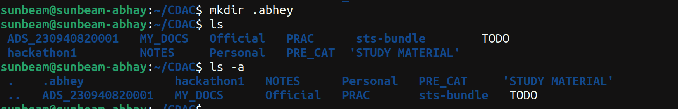

2.

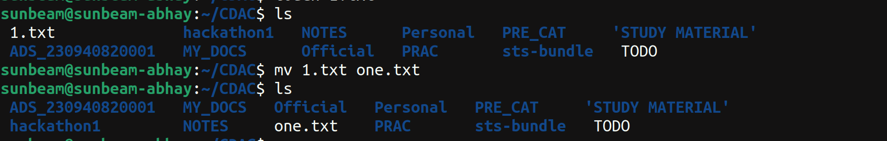
3.

4.

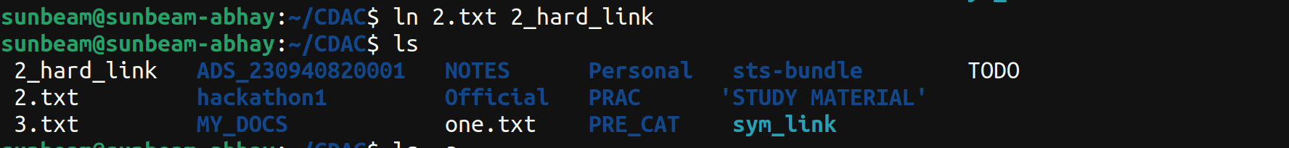

5.
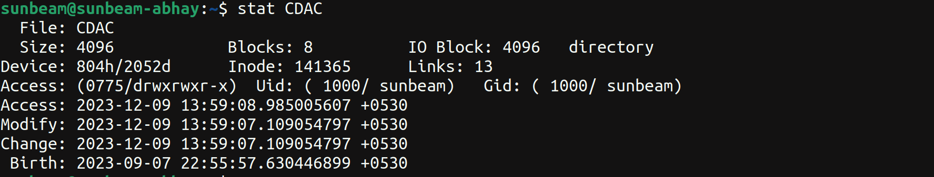

6.

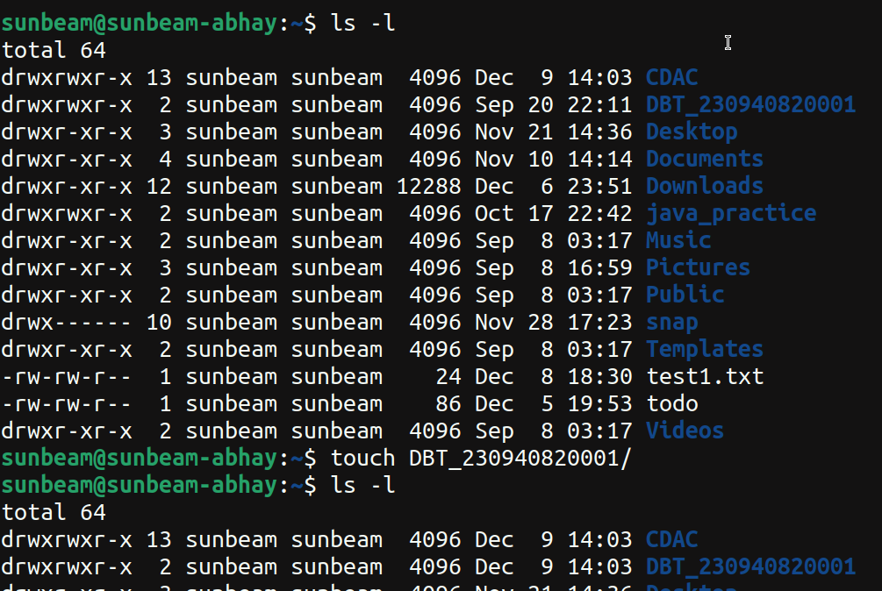
7.

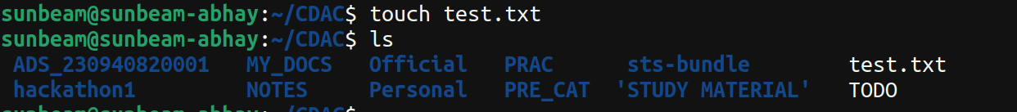

8.

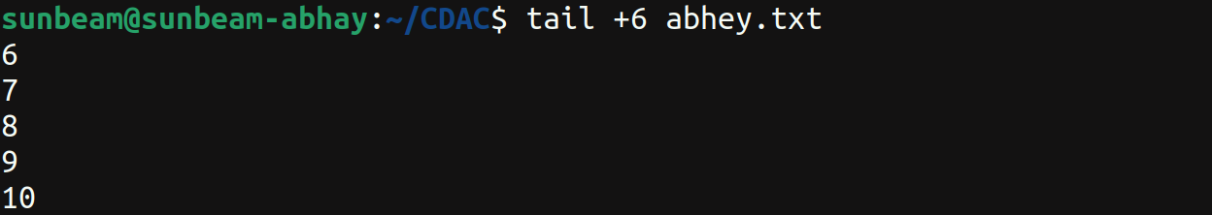
9.
init 0

10.

inti 6

12.

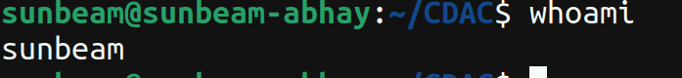


13.

14.

15.


16.

17.
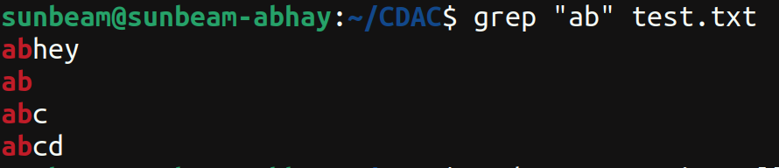

18.

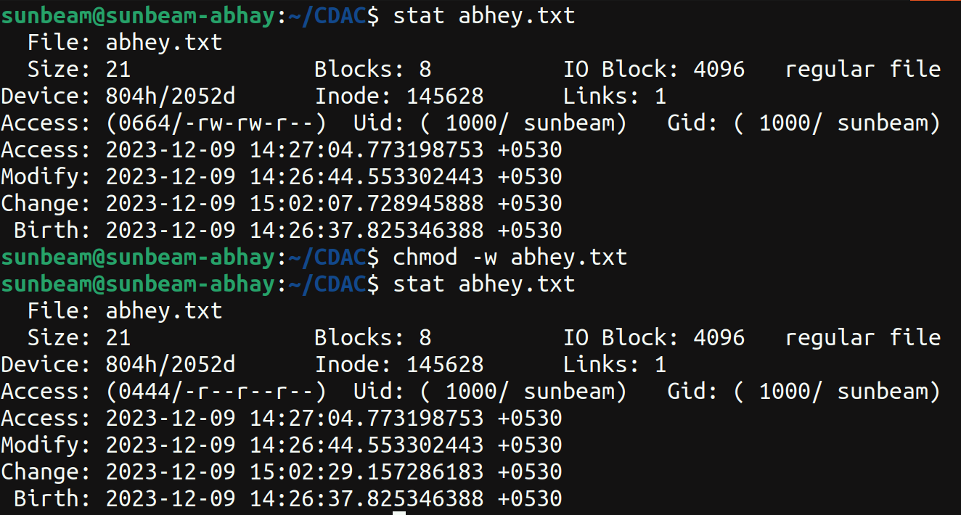

19.

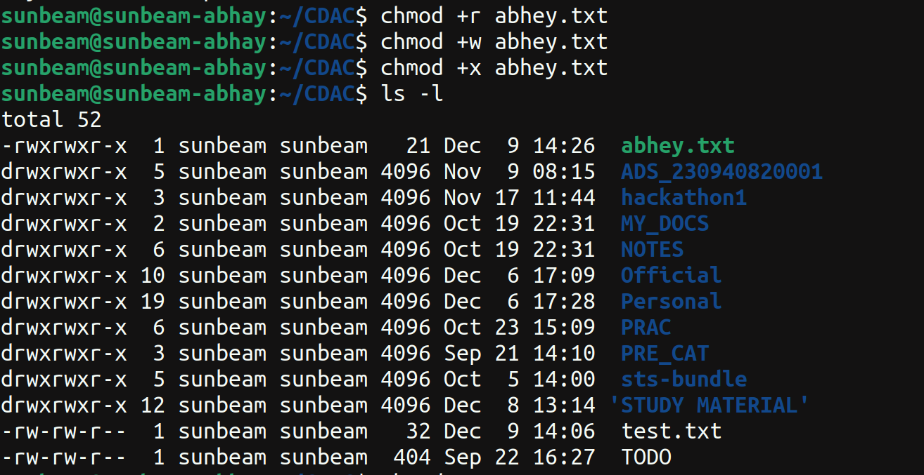

20.

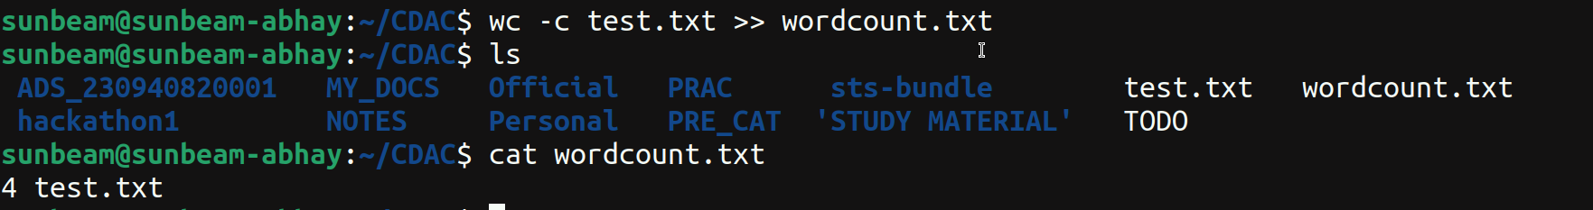

21.

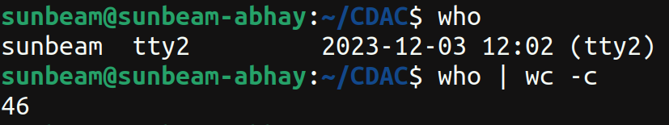

22.

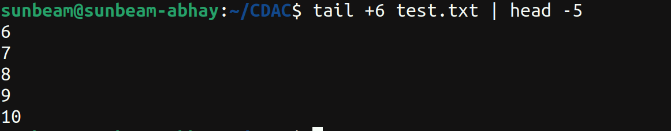

23.

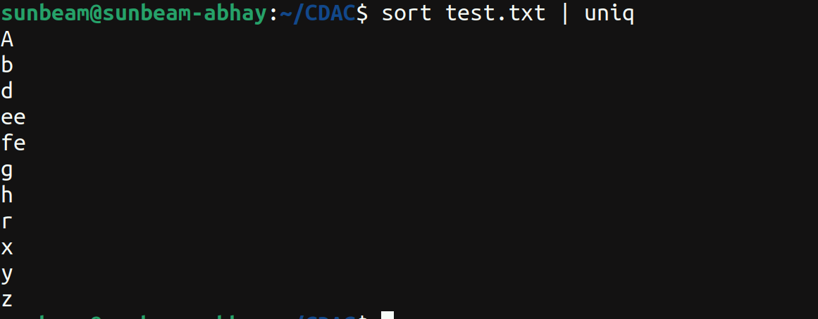
24.

25.

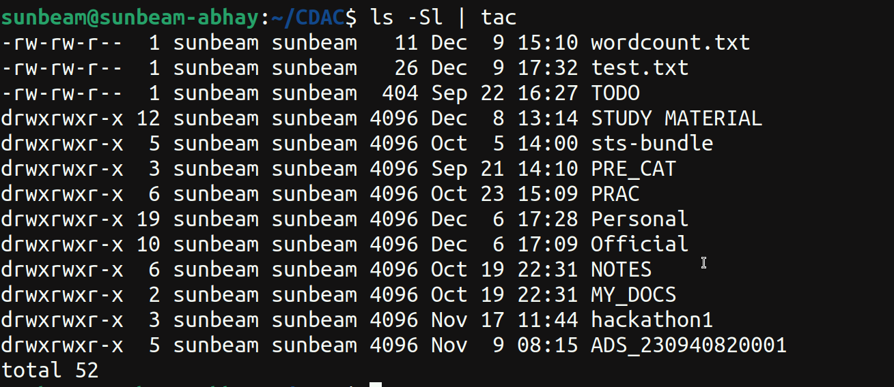

26.

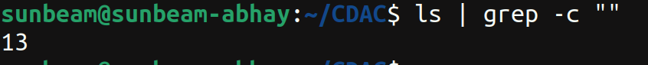
27.

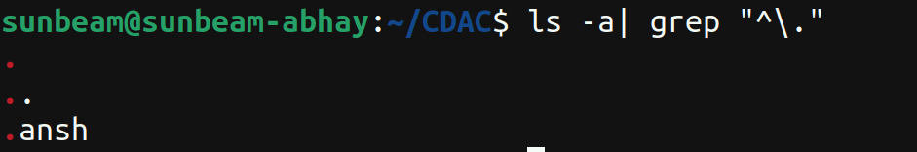
28.

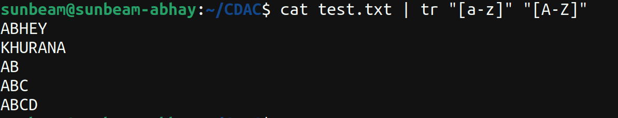

29.

